

**تحلیل و طراحی سیستم‌ها**

**عنوان پروژه**

**سیستم مدیریت داروخانه بهدار**

**استاد راهنما**

دکتر حسین قاسمعلی زاده

**گروه برنامه نویسان**

|  |  |
| --- | --- |
| نام و نام خانوادگی | شماره دانشجوپی |
| ابوالفضل امیری | 94413020 |
| عباس علی محمدی | 94413022 |

**دانشگاه شهید باهنر کرمان**

**بهار 1397**

**فهرست مطالب**

|  |  |
| --- | --- |
| عنوان | صفحه |
| 1- چکیده و معرفی سیستم | 2 |
| 1- اطلاعات سیستم مدیریت داروخانه بهدار | 2 |
| 2- قابلیت های سیستم مدیریت داروخانه بهدار | 2 |
|  |  |
| 2- استخراج لیست موارد کاربرد | 3 |
| 1- روش کاربر هدف | 3 |
| 2- روش CRUD | 3 |
| 3- روش تجزیه رویداد | 4 |
| لیست موارد کاربرد | 4 |
| شرح موارد کاربرد | 4 |
|  |  |
| 3- نمودار مدل دامنه برنامه | 7 |
|  |  |
| 4- پروتوتایپ برنامه | 8 |
| 1- فرم لاگین | 8 |
| 2- فرم نسخه ها | 8 |
| 3- فرم داروهای هر نسخه | 9 |
| 4- فرم داروها | 9 |
| 5- فرم شرکت های داروسازی | 10 |
| 6- فرم بیمه ها | 10 |
| 7- فرم کاربران | 11 |
| 8- فرم تغییر کلمه عبور | 11 |
|  |  |
| 5- نمودار EER | 12 |
|  |  |

**1- چکیده و معرفی سیستم**

امروزه سیستم های مدیریت را میتوان در هر صنعت و حوزه ای برای بهبود در ایجاد و نگهداری اطلاعات پیاده سازی کرد. داروخانه ها نیز یکی از این حوزه ها هستند که مدیریت آن ها به دلیل حجم زیاد اطلاعات نسخه ها و داروها و همچنین اطلاعات بیمه و حسابداری یک داروخانه، عملا بدون استفاده از یک سیستم مدیریت و حسابداری یکپارچه امکان پذیر نیست.

اگرچه سیستم های مدیریت داروخانه زیادی در این حوزه فعالیت دارند، اما در این پروژه هدف ایجاد سیستمی در بهینه ترین حالت استفاده از داده ها و فراهم کردن رابط کاربری کاربر پسندتر با استفاده از آخرین امکانات و تکنولوژي های موجود است.

**1- اطلاعات سیستم مدیریت داروخانه بهدار**

|  |  |
| --- | --- |
| عنوان | توضیح |
| پلتفرم اجرا | Microsoft Windows |
| تکنولوژي استفاده شده | Microsoft .NET Framework |
| بانک اطلاعاتی | Microsoft SQL Server |
| زبان برنامه نویسی | C# |

**2- قابلیت‌های سیستم مدیریت داروخانه بهدار**

سیستم بهدار با قابلیت ایجاد کاربران با سطوح دسترسی مختلف میتواند موارد زیر را مدیریت کند:

* مدیریت اطلاعات شخصی و سطوح دسترسی کاربران سیستم و کارمندان داروخانه.
* مدیریت اطلاعات پایه شرکت های داروسازی که داروخانه با آن ها در ارتباط است.
* مدیریت داروهای هر شرکت و موجودی انبار داروخانه با قابلیت اعلام تاریخ انقضای دارو ها و اعلان در صورت رسیدن موجودی دارو به تعدادی معین ( برای جلوگیری از اتمام موجودی انبار )
* مدیریت بیمه ها و میزان درصد اعمال شده در هر دارو، همچنین با قابلیت مشخص کردن داروهایی که آن بیمه آن ها را پشتیبانی نمیکند یا درصد اعمال شده برای آن دارو از طرف بیمه متفاوت باشد. همچنین قابلیت محاسبه مطالبات هر بیمه بصورت جداگانه ایجاد شده است.
* قابلیت ایجاد نسخه با اطلاعات نحوه استفاده دارو توسط بیمار.
* سیستم حسابداری پایه که برای هر نسخه فاکتوری جداگانه ایجاد میکند و قابلیت اعلام میزان فروش و محاسبه سود حاصل را دارد.
* استفاده از محیط گرافیکی کاربرپسند که از گویدلاین های طراحی متریال و فلت پیروی میکند، تا بهترین تجربه کاربری را حتی برای کاربران تازه کار ایجاد کند.

**2- استخراج لیست مورد کاربرد**

1. **روش کاربر / هدف**

|  |  |
| --- | --- |
| کاربر | هدف |
| کاربر سیستم | وی با ثبت داروها، نسخه ها، شرکت های داروسازی، موارد بیمه و فروش های روزانه در نرم افزار اطلاعات پایه برای محاسبه سود و فروش داروخانه و همچنین پیگیری نسخه ها و داروهای فروخته شده را ایجاد کند.  قابلیت ها:  ایجاد/حذف/تغییر شرکت داروسازی  ایجاد/حذف/تغییر دارو  ایجاد/حذف/تغییر بیمه  ایجاد/حذف/تغییر نسخه  ایجاد / حذف دارو از نسخه |
| کاربر حسابدار | وی با استفاده از داده های فروش داروخانه در هر ماه میتواند محاسبه سود و زیان داروخانه را انجام دهد، همچنین با ایجاد پرداخت هایی همانند مالیات، بطور کلی سیستم حسابداری داروخانه را کنترل میکند.حقوق و مزایای کارمندان داروخانه نیز توسط این شخص در هر ماه محاسبه شده و میتوان از سیستم فیش حقوقی دریافت کرد.  قابلیت ها:  تائید نسخه های پرداخت شده |
| کاربر مدیر | میتواند کنترل کامل داروخانه و کارمندان را داشته باشد، موجودی داروها و انبار را ببیند، قرار دادهای شرکتی و موارد حسابداری را کنترل کند.  قابلیت ها:  ایجاد/حذف/تغییر شرکت داروسازی  ایجاد/حذف/تغییر دارو  ایجاد/حذف/تغییر بیمه  ایجاد/حذف/تغییر نسخه  ایجاد / حذف دارو از نسخه  تائید نسخه های پرداخت شده  ایجاد/حذف/تغییر کاربران (سیستم / حسابداری) |

1. **روش CRUD**

|  |  |  |
| --- | --- | --- |
| موجودیت | | فعالیت ها |
| کاربران | کاربر سیستم | مشاهده / ایجاد / تغییر / حذف کاربران سیستم و حسابدار |
| کاربر حسابدار |
| کاربر مدیر | مشاهده / تغییر کاربر مدیر |
| نسخه | | مشاهده / ایجاد / تغییر / حذف نسخه |
| بیمه | | مشاهده / ایجاد / تغییر / حذف بیمه |
| دارو | | مشاهده / ایجاد / تغییر / حذف دارو |
| داروسازی | | مشاهده / ایجاد / تغییر / حذف داروسازی |
| داروهای هر نسخه | | مشاهده / ایجاد / حذف دارو از نسخه |

1. **روش تجزیه رویدادها**

مواردی همانند شرکت های داروسازی، داروهای موجود در انبار و همچنین اطلاعات بیمه ها از قبل توسط مدیر سیستم یا اکانتی که برای کاربر سیستم تعریف شده است درون نرم افزار تعریف میشود. لذا در زمان مراجعه بیمار با استفاده از داروهای موجود در انبار نسخه ایجاد میشود. سپس مسئول حسابداری نسخه را تائید میکند.

**لیست موارد کاربرد:**

1. مشاهده / ایجاد / تغییر / حذف کاربر سیستم یا حسابدار
2. مشاهده / تغییر اطلاعات مدیر سیستم
3. مشاهده / ایجاد / تغییر / حذف شرکت داروسازی
4. مشاهده / ایجاد / تغییر / حذف بیمه
5. مشاهده / ایجاد / تغییر / حذف دارو
6. مشاهده / ایجاد / تغییر / حذف نسخه
7. مشاهده / ایجاد / حذف دارو از نسخه

**شرح موارد کاربرد:**

1. **مشاهده / ایجاد / تغییر / حذف کاربر سیستم یا حسابدار**

**بازیگر:** مدیر سیستم

پیش شرط: کاربر باید مدیر سیستم باشد

**شرح خلاصه:**

کاربر مدیر سیستم در نرم افزار میتواند اطلاعات کاربران سیستم/حسابدار را مشاهده کند، این اطلاعات را تغییر دهد، کاربر جدیدی اضافه کند و یا کاربری را حذف کند.

**جریان اصلی:**

1. مدیر سیستم درون نرم افزار لاگین میکند
2. وارد بخش کاربران میشود
3. در این صفحه اطلاعات جزئی هر کاربر نمایش داده میشود، مدیر سیستم میتواند با انتخاب هر کاربر، اطلاعات وی را مشاهده و تغییر دهد و یا با استفاده از گزینه حذف موجود در مقابل کاربر، کاربر را حذف کند. همچنین در این صفحه دکمه ای برای اضافه کردن کاربر جدید وجود دارد.
4. **مشاهده / تغییر اطلاعات مدیر سیستم**

**بازیگر:** مدیر سیستم

**پیش شرط:** کاربر باید مدیر سیستم باشد

**شرح خلاصه:**

کاربر مدیر سیستم در نرم افزار میتواند اطلاعات اصلی خود نظیر نام کاربری، رمز عبور، شماره ملی و ... را تغییر دهد.

**جریان اصلی:**

1. مدیر سیستم درون نرم افزار لاگین میکند
2. وارد بخش کاربران میشود
3. در این صفحه وی میتواند علاوه بر مشاهده اطلاعات دیگر کاربران اطلاعات خود را نیز مشاهده کرده و در صورت نیاز آن ها را تغییر دهد.
4. **مشاهده / ایجاد / تغییر / حذف شرکت داروسازی**

**بازیگر:** کاربرسیستم / مدیر سیستم

**پیش شرط:** کاربر در سیستم لاگین کرده باشد

**جریان اصلی:**

1- کاربر با کلیک بر روی دکمه شرکت های داروسازی به صفحه شرکت های داروسازی وارد میشود

2- وی در اینجا میتواند با انتخاب یک مورد از لیست شرکت های داروسازی اطلاعات آن را در فیلدهای پایین صفحه مشاهده کند.

3 الف - اگر کاربر بر روی دکمه حذف کلیک کند پس از مشاهده و تائید یک اعلان در مورد اطمینان از حذف شرکت داروسازی انتخاب شده حذف میشود

3 ب - اگر کاربر بر روی دکمه ذخیره کلیک کند اطلاعات موجود در فیلدهای پایین صفحه برای شرکت داروسازی انتخاب شده جایگزین شده و شرکت داروسازی انتخاب شده ذخیره میشود.

3 ج - در صورتی که کاربر بر روی دکمه اضافه کردن یا ایجاد شرکت داروسازی جدید کلیک کند، با استفاده از مقادیر موجود در فیلدهای پایین صفحه، شرکت داروسازی جدیدی ایجاد میشود

**جریان جایگزین:**

2- در صورتی که هیچ شرکت داروسازی برای نمایش وجود نداشته باشد، دکمه های ذخیره و حذف بصورت خودکار غیرفعال میشود و کاربر تنها قابلیت اضافه کردن یک شرکت داروسازی جدید را دارد

**پس شرط:** در صورت حذف یک شرکت داروسازی، تمامی داروهایی که توسط این داروسازی تولید شده اند و اکنون در سیستم موجود هستند، مقدار Null برای فیلد شرکت داروسازی آن ها قرار میگیرد.

1. **مشاهده / ایجاد / تغییر / حذف بیمه**

**بازیگر:** کاربرسیستم / مدیر سیستم

**پیش شرط:** کاربر در سیستم لاگین کرده باشد

**جریان اصلی:**

1- کاربر با کلیک بر روی دکمه بیمه ها به صفحه بیمه ها وارد میشود

2- وی در اینجا میتواند با انتخاب یک مورد از لیست بیمه ها اطلاعات آن را در فیلدهای پایین صفحه مشاهده کند.

3 الف - اگر کاربر بر روی دکمه حذف کلیک کند پس از مشاهده و تائید یک اعلان در مورد اطمینان از حذف بیمه انتخاب شده حذف میشود

3 ب - اگر کاربر بر روی دکمه ذخیره کلیک کند اطلاعات موجود در فیلدهای پایین صفحه برای بیمه انتخاب شده جایگزین شده و بیمه ذخیره میشود.

3 ج - در صورتی که کاربر بر روی دکمه اضافه کردن یا ایجاد بیمه جدید کلیک کند، با استفاده از مقادیر موجود در فیلدهای پایین صفحه، بیمه جدیدی ایجاد میشود

جریان جایگزین:

2- در صورتی که هیچ بیمه ای برای نمایش وجود نداشته باشد، دکمه های ذخیره و حذف بصورت خودکار غیرفعال میشود و کاربر تنها قابلیت اضافه کردن یک بیمه جدید را دارد

**پس شرط:** در صورت حذف یک بیمه، تمامی نسخه های که دارای این بیمه هستند مقدار Null برای بیمه آن ها قرار میگیرد

1. **مشاهده / ایجاد / تغییر / حذف دارو**

**بازیگر:** کاربرسیستم / مدیر سیستم

**پیش شرط:** کاربر در سیستم لاگین کرده باشد

**جریان اصلی:**

1- کاربر با کلیک بر روی دکمه داروها به صفحه داروها وارد میشود

2- وی در اینجا میتواند با انتخاب یک مورد از لیست داروها اطلاعات آن را در فیلدهای پایین صفحه مشاهده کند.

3 الف - اگر کاربر دکمه حذف را کلیک کند پس از مشاهده و تائید یک اعلان در مورد اطمینان از حذف، داروی انتخاب شده حذف میشود

3 ب - اگر کاربر بر روی دکمه ذخیره کلیک کند اطلاعات موجود در فیلدهای پایین صفحه برای داروی انتخاب شده جایگزین شده و دارو ذخیره میشود.

3 ج - در صورتی که کاربر بر روی دکمه اضافه کردن یا ایجاد داروی جدید کلیک کند، با استفاده از مقادیر موجود در فیلدهای پایین صفحه، داروی جدیدی ایجاد میشود

**جریان جایگزین:**

2- در صورتی که هیچ دارو ای برای نمایش وجود نداشته باشد، دکمه های ذخیره و حذف بصورت خودکار غیرفعال میشود و کاربر تنها قابلیت اضافه کردن یک داروی جدید را دارد

1. **مشاهده / ایجاد / تغییر / حذف نسخه**

**بازیگر:** کاربرسیستم / مدیر سیستم

**پیش شرط:** کاربر در سیستم لاگین کرده باشد

**جریان اصلی:**

1- کاربر با کلیک بر روی دکمه نسخه ها به صفحه نسخه ها وارد میشود

2- وی در اینجا میتواند با انتخاب یک مورد از لیست نسخه ها اطلاعات آن را در فیلدهای پایین صفحه مشاهده کند.

3 الف - اگر کاربر دکمه حذف را کلیک کند پس از مشاهده و تائید یک اعلان در مورد اطمینان از حذف، نسخه انتخاب شده حذف میشود

3 ب - اگر کاربر بر روی دکمه ذخیره کلیک کند اطلاعات موجود در فیلدهای پایین صفحه برای نسخه انتخاب شده جایگزین شده و نسخه ذخیره میشود.

3 ج - در صورتی که کاربر بر روی دکمه اضافه کردن یا ایجاد نسخه جدید کلیک کند، با استفاده از مقادیر موجود در فیلدهای پایین صفحه، نسخه جدیدی ایجاد میشود

**جریان جایگزین:**

2- در صورتی که هیچ نسخه ای برای نمایش وجود نداشته باشد، دکمه های ذخیره و حذف بصورت خودکار غیرفعال میشود و کاربر تنها قابلیت اضافه کردن یک نسخه جدید را دارد

**پس شرط:** با تغییر بیمه یک نسخه اطلاعات فاکتور آن نیز بصورت خودکار تغییر میکند

1. **مشاهده / ایجاد / حذف دارو از نسخه**

**بازیگر:** کاربرسیستم / مدیر سیستم

**پیش شرط:** کاربر در سیستم لاگین کرده باشد

**جریان اصلی:**

1- کاربر با کلیک بر روی دکمه نسخه ها به صفحه نسخه ها وارد میشود

2- وی در اینجا میتواند با انتخاب یک مورد از لیست نسخه ها اطلاعات آن را در فیلدهای پایین صفحه مشاهده کند.

3- با کلیک بر روی دکمه داروهای این نسخه به صفحه داروهای نسخه انتخاب شده وارد میشود

4- کاربر در این صفحه با دو دکمه اضافه کردن و حذف دارو از نسخه مواجه است همچنین وی دو لیست را خواهد دید که در لیست سمت راست داروهایی که موجودی آن ها صفر نیست مشاهده میشود و در لیست سمت چپ داروهای نسخه انتخاب شده قابل مشاهده هستند.

5 الف - در صورتی که کاربر بر روی دکمه اضافه کردن دارو به نسخه کلیک کند داروی انتخاب شده از لیست داروهای سمت راست به تعدادی که در فیلد عددی مابین این دو لیست قرار داد به نسخه اضافه میشود.

5 ب - در صورتی که کاربر بر روی دکمه حذف دارو از نسخه کلیک کند داروی انتخاب شده از لیست داروهای نسخه حذف شده همچنین تعداد داروی موجود در سیستم به اندازه داروی حذف شده افزایش میابد

**جریان جایگزین:**

2- در صورتی که هیچ نسخه ای برای نمایش وجود نداشته باشد، دکمه های ذخیره و حذف بصورت خودکار غیرفعال میشود و کاربر تنها قابلیت اضافه کردن یک نسخه جدید را دارد

5 الف - در صورتی که هیچ دارویی در لیست داروهای قابل انتخاب وجود نداشته باشد این دکمه غیرفعال میشود

5 ب - در صورتی که هیچ دارویی در لیست داروهای این نسخه قرار نداشته باشد این دکمه غیرفعال میشود

**پس شرط:** با تغییر داروهای یک نسخه اطلاعات فاکتور آن نیز بصورت خودکار تغییر میکند

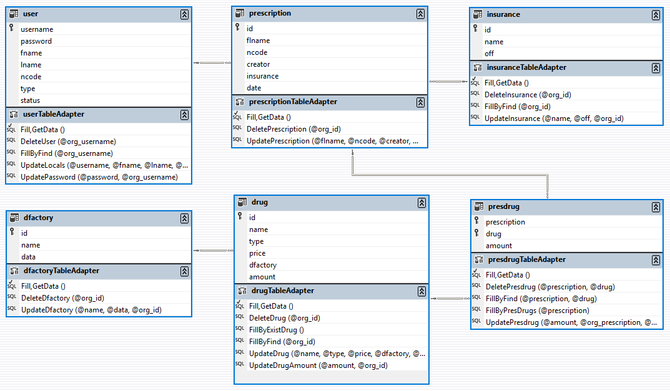**3- نمودار مدل دامنه برنامه**

**4- پروتایپ برنامه**

**1- فرم ورود ( لاگین )**



**2- فرم نسخه ها**

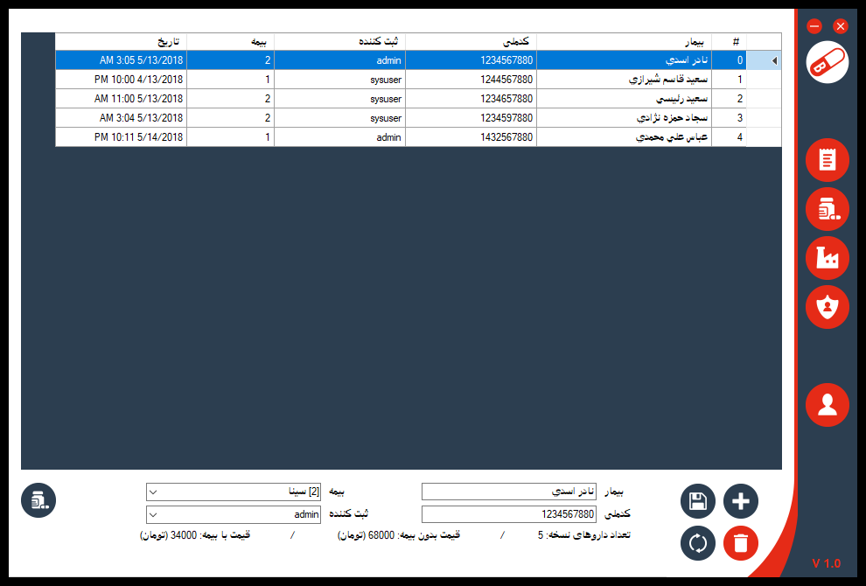

**3- فرم داروهای هر نسخه**

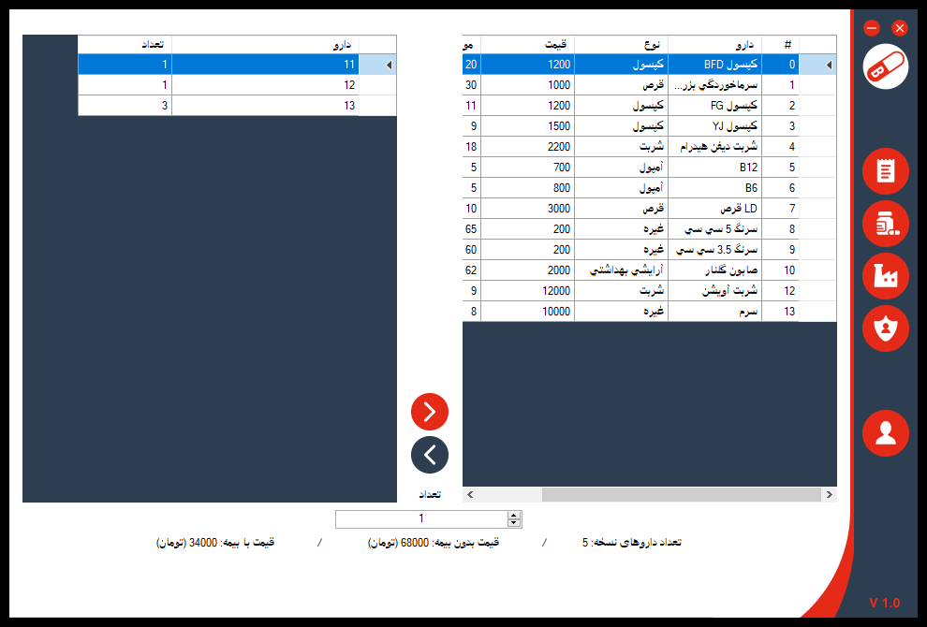

**4- فرم داروها**

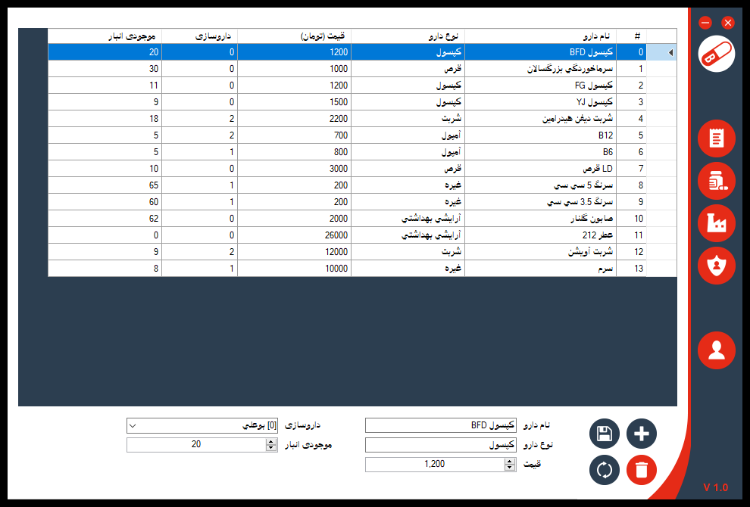

**5- فرم شرکت های داروسازی**

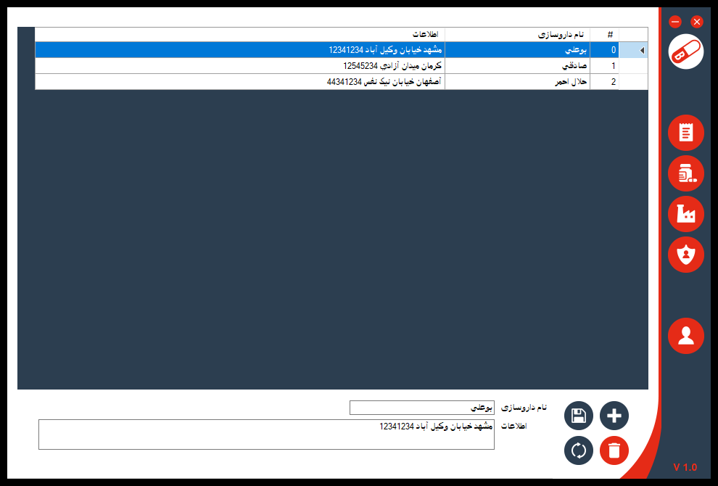

**6- فرم بیمه ها**

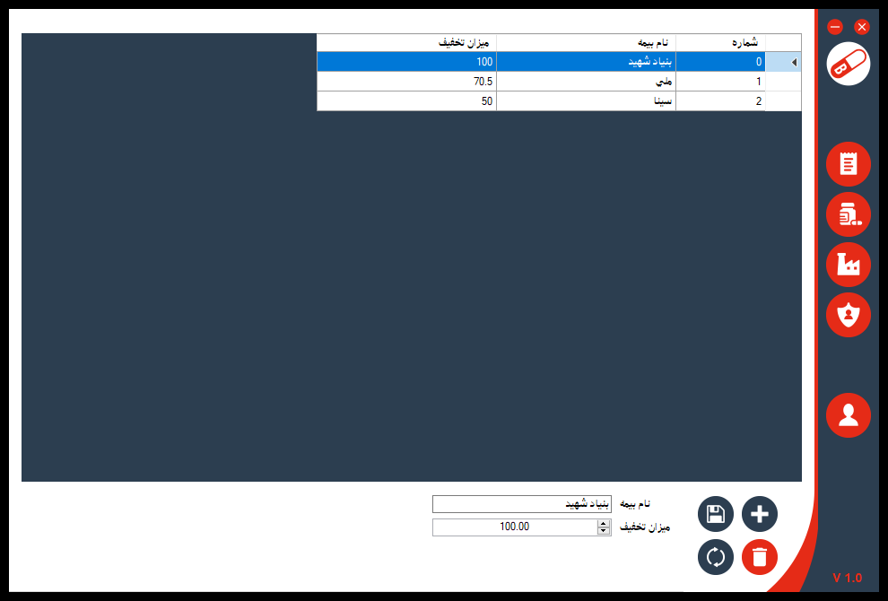

**7- فرم کاربران**

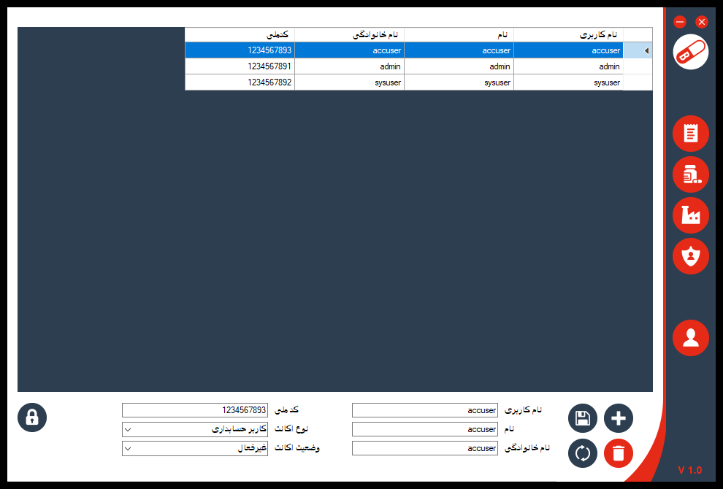

**8- فرم تغییر کلمه عبور**

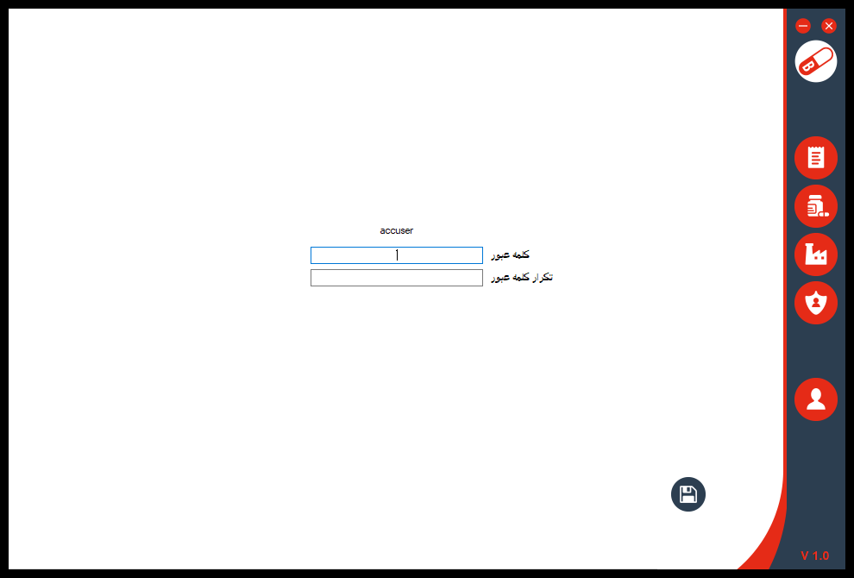

**5- نمودار EER**

